去日留痕
01
要回忆与同学在一起的每一件小事并不是一件难事，至少在拿到这个命题时哪怕没有特意去回想，与之相关的记忆就能在第一时间灌满我的整个脑子，好像随便晃一晃脑袋就能甩出一两件来。之所以会这样——我愿意这样相信——是因为我所遇到的，是我在这段特定的时间里所能遇到的最好的朋友们。
02
我总记得高三的某一次联考。联考一般都考三天，第一天的晚上教室里总是安静不下来——这其实不能怪考生。学生能在考试一周前日日早起手捧课本背得废寝忘食，但在经历了考试第一天的摧残后实在没什么人能有这样充沛的气力和激情，在承受了出卷老师的疯狂压榨后即刻满血复活，踌躇满志地认认真真记背下一天的内容。
被闹得心烦，我们拉几个同学带着书躲到小教室去。在用尽各种方法集中精力而不得后，我们不得不承认这也属于某种意义上的精神安慰，再扭头一看周同学遗世独立，坐在教室的角落里一脸严肃在本子上奋笔疾书，于是顿生敬仰之心：“你在写什么？”
周同学清清嗓子抬头看向我们，依旧正襟危坐一脸严肃：“写一子三年寒窗苦读日日勤学背诵，最终不敌出卷老贼，惨将落败。”
我们一听这其中大有文章，个个凑过去。周同学见状干脆抖开本子，直作评书口声：“……却说此子会遭此难，从此一改前事，日日鸡鸣即起，手不释卷，七七四九天后功力大成，三花聚顶，踏入考场之时只恃腹里整五车皮的圣贤书，当下坐定后恨不得便在身边堂而皇之竖一招子，左书我通语英历政地课文滚瓜烂熟，右书我通数物化生技知识了然于心。待到发下试卷几题做罢，当即傻眼。只见卷子拧眉作笑，伸手便在招子上续上。左书语英政史地课文滚瓜烂熟奈何出卷偏出角落，右书数物化生技知识了然于心不察题目硬要超纲。” 她念到这里时停下来抬头看一看我们，期待我们见到感同身受心有戚戚。我们不，我们一边听一边乐不可支，几个人团在一起前仰后合跺脚捶桌。
她叹一口气，肃容继续念下去：“……还送横批：仍需努力。”
03
周同学不是学渣。她和班长一起带领我们班，在周围班级日益盛行的装扮之风中奋然前行，朴素执身，誓要先富带动后富，一起走出一条成绩的康庄大道来。
即使高考改革不分文理，史地班依旧算得上是传统意义上的文科班，在数学的天赋上完全不辜负大众对文科班的传统印象。而为数不多的例外们看看成绩单上的横尸遍野一片惨淡，几个人在角落里咬着耳朵讨论了几句后当下一拍桌子，宣布她们这就要抽出自修课的时间，给全班好好补一补数学。既然是笨鸟先飞，就命名为自强计划。
例外们不是文科班里矮子中拔出的高个儿，她们是名副其实的精通于此。小说里说高中的孩子们买到一本好的教辅都要藏着掖着的，她们不管，整理资料自己备课，从洛必达到椭圆的第三定义，从自己的审题方法到自己琢磨出来的解题步骤，完完全全就是把自己掏了个底朝天。更何况没有架子，和大家讲到激烈时你一言我一语地能把一道题掰开了揉碎了讲上一个小时，不达目的誓不罢休，还有什么干不成的。
自强计划进行到三个月的时候，我们的数学老师左手端着泡了枸杞的杯子右手拿着成绩单，哼着老歌逼着办公室里的其他老师挨个看了一遍。
04
文科班男生少，在校赛的时候差点凑不出一支篮球队来，因此但凡遇到什么大型的卫生大检查，大部分的活还是得女孩子来干，比如站在窗台上踮脚去擦又高又大的玻璃。
邱同学边擦边叹气，拖长声音乱七八糟地吟“高中少闲月，创卫人倍忙。风来灰尘起，抹布一抹黄……”
大家抓着抹布笑到直抖，里头沾尘的水差点甩得到处都是，真真正正的风来灰尘起。徐同学清一清喉咙竭力忍耐，回头望一望另一边擦好的窗户，憋着笑一本正经：“你瞧这琐窗朱户暖生烟，又有美人凉衫薄汗香，就算是抹布一抹黄也是多么养眼。”
大家笑到捶窗子，窗户都要晃得哗啦作响。被占了便宜的邱同学呵呵一笑，扭头就把一抹黄的抹布朝她扔过去。
05
也不是什么时候都这么和平。大概有多半的女生都不愿意分到纯文科班来，女生太多，又正处在青春期的心思极端细腻、自尊又毫不容许侵犯的时期，哪怕真的幸运到能没有勾心斗角，大大小小的摩擦也一定少不了。
摩擦大多生在考试前夕，这是激素生理规律。可真当我压力过大的同桌只因为一件小事而大发雷霆的时候，我还是毫无悬念地感到愤懑——然后毫无悬念地冷战。
冷战开始于考试前一天晚上，结束于考试第一天的早晨。整一个晚上心神不宁的我还在埋头苦背课文，回了一趟家的同桌自自然然地递来我平时最爱的雪媚娘。
我顿了一下，扭过头诚恳地看着她：“我们姑且算是还在冷战。”
她诚恳地回看我：“你这个太姑且了，我有时候忘。”
06
我和同桌的友谊开始于她在学校的草地里发现野葱的那天。同桌是殷实人家富养出来的娇净女孩儿，却偏偏爱在草地里撒欢，对各类野菜野草了如指掌如数家珍。后来我有问过她为何那个时候她选择拉我出来看她发现的宝贝。她当时照例拉了我出来折一枝无尽夏，闻言就抬头眉眼弯弯地笑，说看我每节课下课只顾埋头仇大苦深地做试卷实在看的人心情抑郁，只好来做一回人道关怀大使。
我想起小学老师给我的期末评语，每年都说我不太合群。我又想起从小学到初中，我的课间大多都在埋头做作业或是独自一人趴在窗台上眺望远方，权当是自娱自乐。教室里和走廊上的人来来往往，我不过是平凡的一个，既坦然于自己的孤独，别人也没有这样丰沛的激情来向我伸出手来，更别说永远怀着像小炮仗一样充沛的活力，干什么好事都要强拉我一起。我很感谢她，我最后这样总结。她了解地点点头，转头又挖了两棵野葱权当安慰。
07
无尽夏养在教室里，那两把葱被我带回寝室，找一个矿泉水瓶插着。炎炎午后做数学做成一团浆糊昏昏沉沉的时候抬头看一眼，能瞬间乐不可支。寝室里的人都也是剑走偏锋的主，能仔仔细细给小巧的多肉浇水也能志得意满地欣赏这两棵土葱，实在可敬。
等到晚上排队准备洗漱的时候，徐同学一边百无聊赖地拨弄葱管一边照例哼歌，拖长调子道“这也是老天爷一番教训，他让我收遗恨，免娇嗔，且自新，改性情，休恋逝水，苦海回身，早悟兰因……”调子七零八落又高音飘忽，我听了两年也没弄清楚这原本是怎么唱的。大家都摆手笑怼让她闭嘴，她依言，转而又憋不住哇啦哇啦给大家科普袁寒云的风流韵事。
大家夜夜都被各种典故洗脑，嘴上嫌弃，过几天的语文作文则双双得了高分——语文老师夸我们作文材料既多且精。
08
高考前的最后一个晚上，我们呆在小教室里复习字词。各人把自己的笔记翻出来，挑挑拣拣地一起写了满黑板。我们在摈弃摒弃皲裂皴裂牌坊磨坊中苦苦挣扎，最后好不容易一一过掉后干脆累到趴在桌上，有气无力地抱怨中国文化博大精深，“考前挣扎实在只能三分靠拼七分靠命”。
“还有别人的笔记。”我这样补充。
“还有别人的笔记。”她们确认。
09
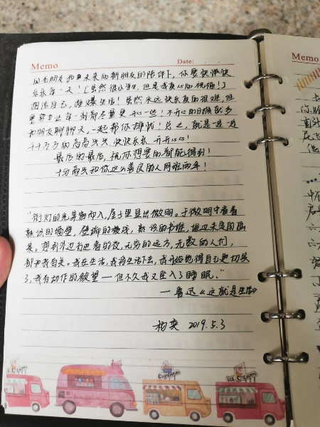
我爱惨了他们。他们博学，机敏，乐观，团结，无心藏私，散发光热，他们是我所能想象的现实中所能找到的——请原谅我的绝对——最可爱最耀眼的同学。我记得大家闲聊时张口就来的掌故诗词，记得同学站在讲台上为我们仔仔细细讲的那些数学题，记得在课余一起嘻嘻哈哈地去门前草地上赏的无尽夏和未长大的梨，记得那把安慰性质的葱和跑调的《锁麟囊》，还有很多很多我记得或者不记得的东西，这都是最完美的模样。
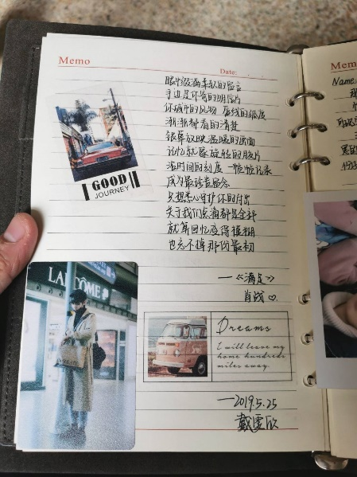
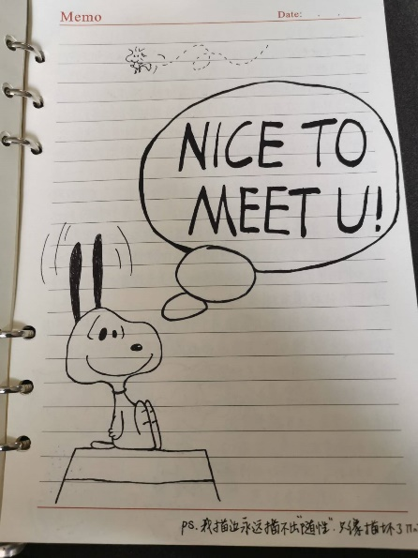

桃李天涯
——小记高中那些有趣而睿智的老师们
遥记三年之前，兢兢踏入校园。
往事既已不见，前路不知深浅。
日日长吁短叹，路途茫茫怎堪。
谁知与师照面，竟然个个圣贤。

语师简朴打扮，谁料惊才绝艳。
自夸押题十年，回回押中考卷。
腹中诗书满罐，讲课辞藻绚烂。
上课从不独断，笑对各人异端。
字音字形何难，阅读作文简单。
每每引经据典，间或岔开大谈。
岔开谈就无边，每次誓不再犯。
讲诗讲到一半，兴起扔书打拳。
数师百闻一见，人称诸葛神仙。
讲课精准简练，解题即快且便。
自言他校闻言，多次重金招延。
奈何本不慕钱，赤子心又不变。
竞赛非我所愿，职称非我所念。
不如就在此处，安安稳稳偷闲。”
且不论变不变，偷闲确是真言。
自认午后惫懒，偏要起床上班。
时钟指向十三，己先困顿不堪。
题目念上一遍，不禁打个哈欠。
又见底下一片，个个困成一团。
于是把门一关，悠悠一声感叹，
既然无法心专，找点别的谈谈。
黄濬鲁迅朱安，中东五次大战。
心头悬三尺剑，世间世事论遍，
只忧分数当前，学生目光短浅。
念念发展全面，护子之心拳拳。
英师另辟路涧，不囿一隅之见。
不愿照书口念，不求偷懒清闲。
英语口语论辩，英语课文讲演，
课上活动纷繁，只求真正锤炼。
化师抱怨生源，一年不如一年。
实则口毒心软，越发悉心教管。
地师生师静娴，一身温柔肝胆。
每每言近旨远，鼓励一隅三反。
其皆可敬可念，遇见既是机缘。
若无他们此般，何来耳濡目染。

泄水平地四散，而今孤身影单。
回望此间三年，何其日暖风恬。
时光一路向前，我也将踏世间，
江河湖海山川，都在等我走遍。
老师则仍安然，届届薪火相传。
依旧阔论高谈，依旧热血欲燃。
思至此便释然，一笑顿觉心安。

世俗的家庭
一对工作不定的年轻夫妻，日子窘迫自顾不暇，连肚子里的孩子都是在出世之前恰逢户籍制度改革，这才得以捡回一命顺利降生。老太太偶然唠嗑起旧事，这样起头。
零零碎碎的唠嗑听多了，我逐渐能窥见那些我自己当然无从知晓的旧事。玩世不恭一身反骨的年轻男人还早没有那么多的耐心来安安稳稳找一个平凡的岗位默默无闻地发光发热，尚在仗着年轻所特有的一腔好胜心四处闯荡：白净漂亮得仿佛不是出自远方乡野、仿佛没有在烈日下干过农活的年轻女人在这里将将扎下脚跟，笨笨拙拙地挑选城里各色鲜艳的衣服，日日骑着自行车奔赴厂房。还有酒坊巷的那座破败到下雨天会漏水楼梯踏上去会咯吱作响的老房子，以及那家年轻的夫妻曾经合伙开过的小但是生意很好的豆腐店。
这些旧事毕竟实在和我眼所见到的一切相去甚远，还是更适合拿来当话本听。比如这个工作不定安不下心的父亲最终为了这个孩子，痛下决心找了份远算不上是待遇优渥的工作，至此收敛了所有心思安安稳稳地做了几十年。又比如曾经手忙脚乱到被油烫肿了手背的年轻母亲和坚持男子汉当铁骨铮铮不当下厨的年轻父亲在有了孩子后都走进了厨房，最终都能做出一桌丰盛可口的饭菜来。比如至今仍在被母亲吐槽“比老家房子还要破旧”的酒坊巷，早就在城市形象改造中被拆的一瓦不剩，再比如我从来没有见过也不知道开在哪的豆腐店。这些旧日的痕迹仿佛都随着我的出生而被切割下来，被他们留在后面，而他们两个则担起比从前更重的担子，头也不曾回过。
我试着想象二十年前的母亲，睁着一双映有属于拥有黄牛、泥鳅和魔芋的乡村的日光的眼睛，就像奥维德的欧罗巴一样，坐在年轻父亲的自行车后座上，“抬起她美丽的脚后跟”。那个父亲应该理着当时最时兴的发型，我在他们俩的结婚证上看见的，头发蓬松全部梳往头顶，在头顶垒出接近半张脸的厚度，不知道自行车上的风吹不吹的乱它。
而二十年后的母亲穿着靛色长裙站在厨房里，仰头用小苏打刷洗被油烟熏得油腻的墙壁；日益发福的父亲理着母亲为他推的发型，毫无美感且两边不对称而完全不在意，半跪在地上眯着眼在灯下对照说明书组装电风扇，电饭锅里咕嘟咕嘟的是毛主席大力称赞的土豆牛肉。
他们会变老，会变得庸俗，会变得老练，会逐渐失去二十年前所拥有的对未来的好胜心和天真，但我是这样的爱他们。
我曾经自诩看破任何虚假且煽情的感恩活动，看破要咬断笔头、压榨自己全部的语文功底才能勉勉强强写出来的感谢信，看破班里大屏放着的伟大父母的纪录片，看破各类无聊的要求亲子一起参加的活动，我曾经蔑视且拒绝一切过火的情感表达和情感流露，却在父母夹在书里的那封信里溃不成军。那不过是又一次老生常谈的交换亲笔信的活动，我写得敷衍，却在我收到的信里窥见了我的父母在得知这个活动后是怎样地回过头仔仔细细地检视自我出世后的十几年岁月，怎样含着笑一笔一笔地把他们想说的话慢慢地写出来，怎样认认真真地为曾经没有给我一个富足的生活而道歉，怎样向我详详细细地描述那些我记得或者记不得的往事——怎样温柔地告诉我我一直是他们的骄傲。
那是他们给我写的第一封信，这是因为我从前怀着那样的冷硬和自负，连活动的话头都没有向他们提起过。
我越大越发现自己还远没有完完全全地了解他们。跨过幼儿时被灌输的母爱模板和父爱模板，我逐渐学着在细枝末节处挖出他们坦坦荡荡的那颗心来。没有很高的学历却在繁杂的工作之外日日钻研的育儿知识，在我躺在沙发上捧着手机懒懒散散之际身旁从父亲的手机里传出来的填报志愿讲座的声音，过了好久才偶然提起的在我身在外地度过的那个出成绩的夜晚，母亲的辗转反侧和父亲的挑灯夜战，我越望着他们越觉情意深重，越长大越觉得愧疚。老太太在唠嗑的时候总是断言，我爸妈是最不会带孩子的。好在老太太自建国初以来一生经历了这么多的世事变幻，有过这么多经验下过这么多的结论，只有这一次真真正正猜错了个彻底。
我写到这里的时候，窗外天色已黑，公交车满载着人咣当咣当地驶在桥上。父亲打电话来，问我到了哪里，他在车站里等着我。
我说好。

